Урок биологии в 7 классе.
Учитель – Некрасова Елена Сергеевна
Тема урока: «Семейство паслёновые. Картофель»
Дидактическая цель: создать условия для осознания и осмысления блока новой учебной информации средствами информационных технологий.
Тип урока: урок изучения и первичного закрепления нового учебного материала.
Цели по содержанию: а) создать условия для формирования представлений о картофеле (что такое клубень), как представителе семейства пасленовых класса двудольных; способствовать обучению школьников умению находить необходимые сведения в тексте учебной статьи; б) формирование практических навыков, а также способности следовать указаниям, направленным на достижение запланированных результатов.
б) корригировать аналитико-синтетическую мыслительную деятельность посредством составления систематического положения растения; корригировать зрительное восприятие учащихся через наглядные средства обучения; развивать монологическую речь учащихся через рассказы по опорным словам, рисункам, продолжить обучение интеллектуальным приемам самостоятельной познавательной деятельности (выделение главного, оформление выводов).Развивать самостоятельность и практическую активность учащихся, навыки грамотно излагать свою точку зрения и доказательно отстаивать ее, а также умение общения в коллективе, уважение чужого мнения.
в) способствовать воспитанию информационной культуры в процессе работы с учебником, интерактивной доской; формировать опыт равноправного сотрудничества учителя и учащихся.
Методы: объяснительно-иллюстративный, репродуктивный,частично-поисковый.
Формы организации познавательной деятельности учащихся: фронтальная, парная, групповая.
Средства обучения: 1) Биология. Растения. Учеб. Для 7 класса специальных (коррекционных) образовательных учреждений 8 видаЗ. А. Клепинина, М: Просвещение 2006 .- 126-127с.; 2) дидактические материалы для организации самостоятельной работы школьников;3) компьютер, проектор, интерактивная доска;4) цветные карандаши.

Ход урока
- Орг. Момент  На каждой парте лежит рисунок растения (береза, лук, ландыш, ель, кукуруза, томат, горох). Учитель озвучивает признаки растений, если данный признак совпадает с растением, дети садятся на место.  - Лиственные деревья  - Подземный орган луковица  - Подземный орган корневище  - Видоизмененные листья  - Мочковатая корневая система  - Сочный плод ягода  - Стержневая корневая система | Дети соотносят признак растения с рисунком, садятся
- Актуализация знаний  О чем идет речь?  - Прикрепляется к стеблю с помощью черешка  - Растет в длину вниз  - Образуется на месте цветка  - Удерживает растение в почве  - Держит листья, цветы и плоды  - Всасывает из почвы воду и питательные вещества  - Бывают прямостоячими, вьющимися, ползучими  Сигнальные загадки  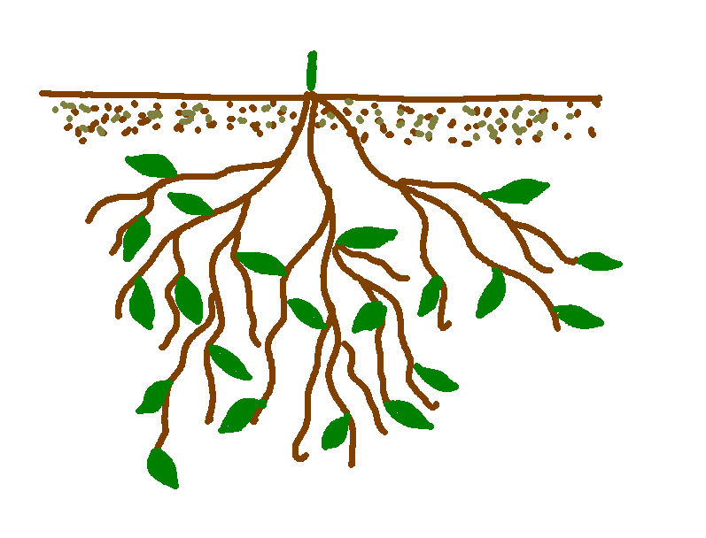  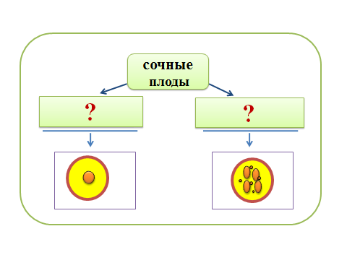  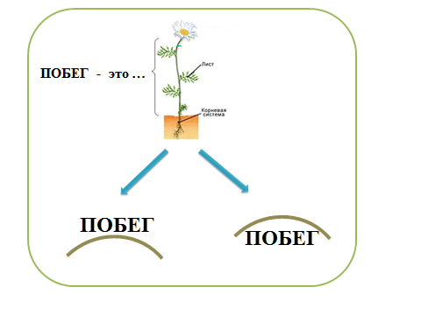  Учитель на доску вывешивает памятку  Побег = стебель+ листья + почки  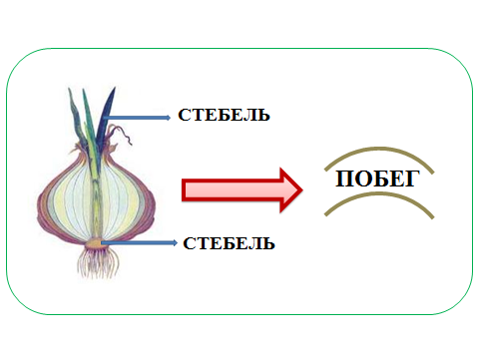  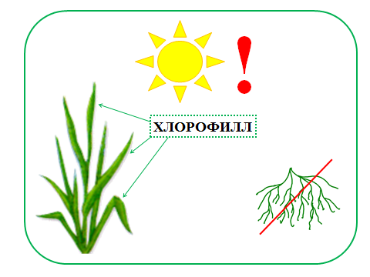 | Дети дают краткий ответ  Дети дают полный ответ.  Если ответ односложен, он не учитывается.
- Целеполагание и мотивация  Что находится в коробке?  Это растение – самое распространенная овощная культура. Этот овощ доступен каждому, он питателен, очень вкусен. Его обожествляли и проклинали, его даже считали ядовитым! И все же сейчас мы не представляем себе наш стол без него и называем его вторым хлебом (картофель).  - Что вы знаете о картофеле?  - Расскажите о биологических особенностях этого растения  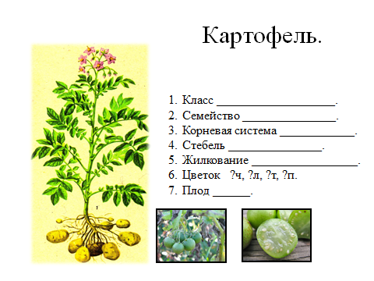  Учитель держит в руках клубень картофеля и говорит:  - ребята, больше всего мне интересна вот эта часть растения. У меня в руках клубень картофеля.  - А что такое клубень?  Учитель начинает рассуждать:  - Клубень образуется в почве. Согласны? Значит это корень. Но с другой стороны, мы эти клубни употребляем в пищу, они ведь очень вкусные! Значит, клубень – это плод!  - Тогда что же такое клубень? Цель нашего урока – выяснить, что такое клубень – это корень или что-то другое. Для того, чтобы это доказать, в первую очередь необходимо изучить строение клубня. | Учащиеся строят полные ответы.  Дают характеристику картофеля по плану  По ходу беседы оформляется схема на доске  клубень  ?  плод  корень  Учащиеся высказывают свое мнение, доказывают (соглашаются или возражают)
Лабораторная работа  Изучать строение клубня я предлагаю в парах в ходе лабораторной работы. На листочках выполните первое задание.  Проверка.  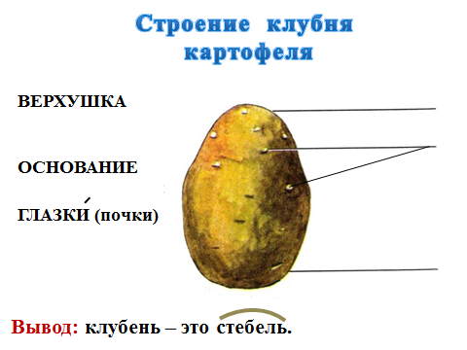  Учитель рассказывает опыт, дает установку детям – сделать вывод:  Положили клубень картофеля на свет. Через несколько дней клубень позеленел. Почему это произошло?  Образуется ли хлорофилл в корнях?  Как удобнее записать опыт? (цепочкой в виде символов) | Связный рассказ ученика о строении клубня картофеля.  Оформляют вывод, что клубень – это подземный стебель.  Приводят доказательство.  1 ученик работает у доски, сворачивает информацию, остальные в тетрадях.  Делают вывод, что клубень – подземный побег.  Заслушивается связный рассказ по цепочке.
Познавательные задачи  - Для чего мы выращиваем картофель?  - Скоро вы будете сами хозяевами своего огорода и будете выращивать картофель на своих участках. От того какие условия вы будете создавать при выращивании картофеля, зависит будущий урожай.  На столах лежат клубни. Давайте представим, наступил месяц май. Надо высаживать картофель в почву.  Скажите, какие будете отбирать клубни для посадки? (здоровые, неповрежденные…)  Как сажать клубни правильно вверх или вниз верхушкой?  Чем это можно объяснить?  Учитель делит класс на группы по 3-4 человека, раздает задачи, дает время на подготовку ответа.  №1Важным приёмом ухода за картофелем  является окучивание.Зачем проводят окучивание?  №2В течение лета проводят регулярные прополки картофеля. Зачем проводят прополку?  №3Самка колорадского жука откладывает до 2400 яиц, из которых выходят мясистые, прожорливые личинки. Они едят и днём и ночью. От листьев картофеля остаются только крупные жилки. Почему люди усердно собирают и уничтожают колорадских жуков и их личинок, ведь они не питаются клубнями картофеля?  №4Домашние животные не поедают ботву картофеля, а человеку после соприкосновения с ботвой следует хорошо вымыть руки. Предположите, почему?  №5Найди ошибку  Знают все: и стар, и мал –  Вкусен плод картофеля.  Вырос знатный урожай!  Всех друзей ты угощай! | Один ученик с помощью рук делает лунку, а второй высаживает клубень. Учитель проверяет.  Учащиеся работают в группах, договариваются, кто будет давать ответ.  Если у группы возникли затруднения, высказываются другие группы по очереди.
Рефлексия  Игра «Да – Нет ка»  - Картофель – двудольное растение  - Плод картофеля – коробочка  - Плод картофеля – ягода  - Клубни – это корни  - Клубни – это видоизмененные стебли  - В цветке картофеля 5 тычинок | 1 ученик работает у доски, остальные пишут ответы (да, нет) в тетрадь

